【互动－在线提问】

|  |  |
| --- | --- |
| 日期 | 用户产品首页文档 |
| 2016.7. 8 | 王未未 创建 |

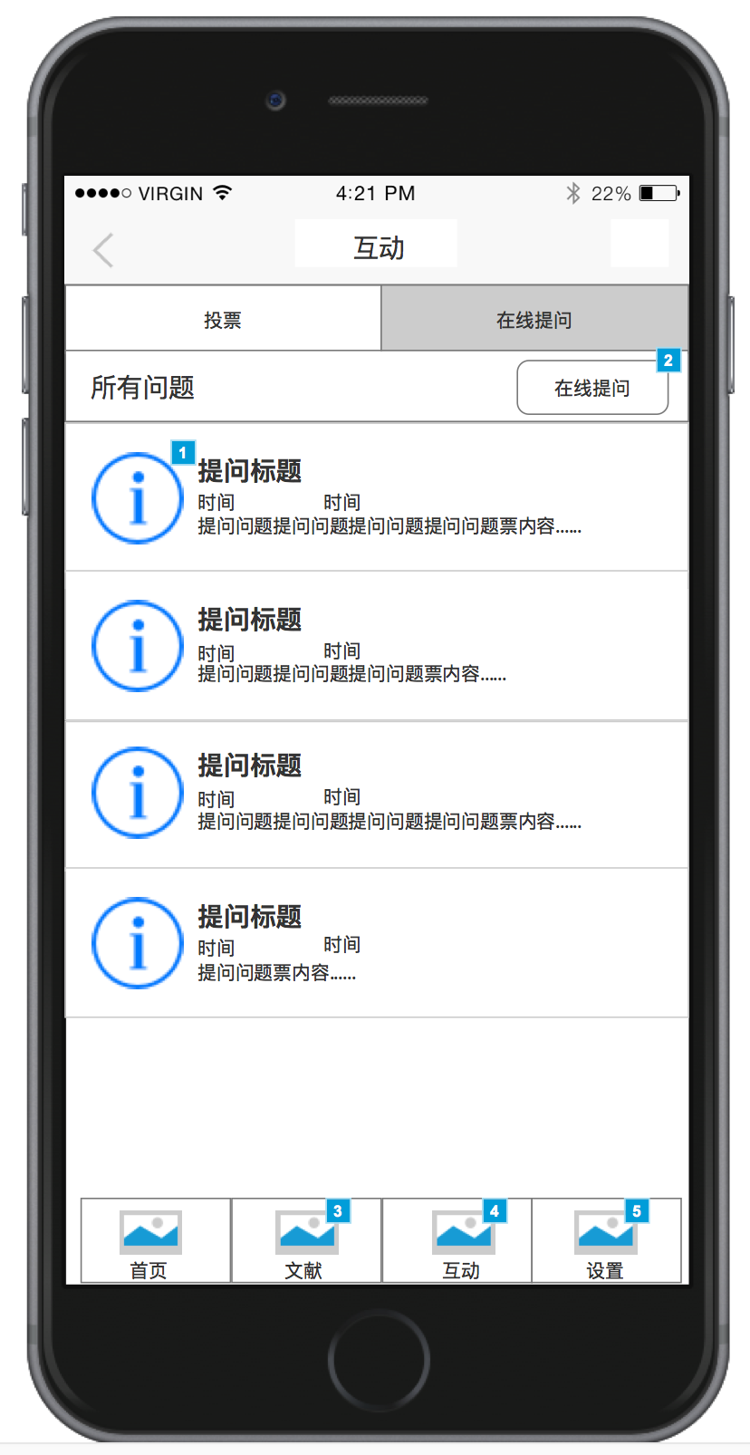

1，在线提问列表中显示显示所有的问题，在列表头部添加在线提问按钮点击在线提问跳转到提问问题的界面。

2，问题列表中显示提问问题的简略消息，有问题的标题，时间，提问人三个字段，在标题和问题当中，标题最大行数一行，内容最大两行，多余的文字用“…”来标识。